Gli sport (Sports)
Print (or write out) the activities on the next pages. Activities get harder with each page. Suggested activity pages for each year group are below. You can, of course, also try the harder activities, they will all help you become great at languages!
Year 1 and 2 pupils: Try the activities on pages 1 and 2.
Year 3 and 4 pupils: Also try the activities on pages 3 to 5.
Year 5 and 6 pupils: Also try the activity on pages 6 to 8. After, see how many words you can remember, revise and try to learn the new vocabulary.
First of all colour in the pictures and translate the names of the Sports from Italian to English.

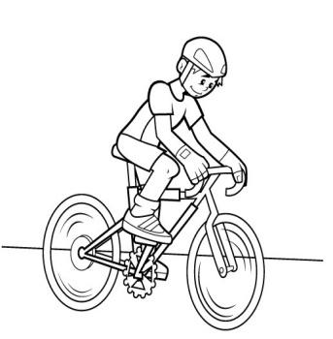  il ciclismo | 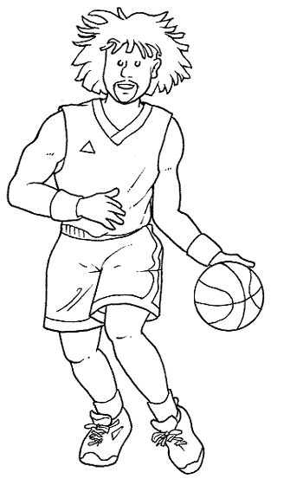  la pallacanestro | 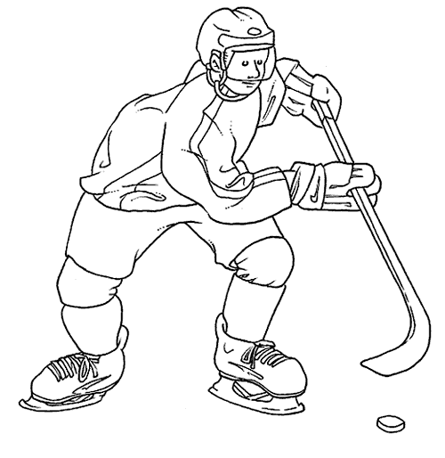  l’hockey | 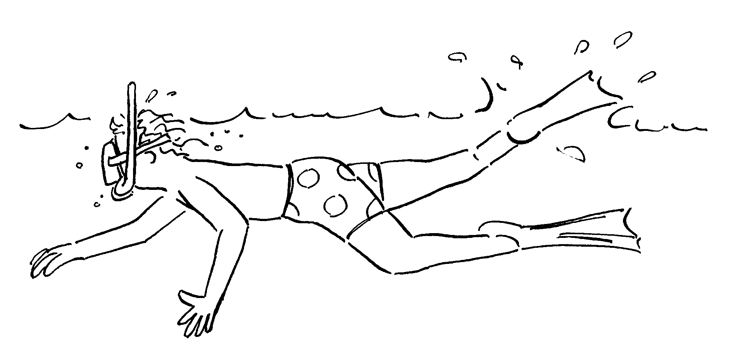  il nuoto
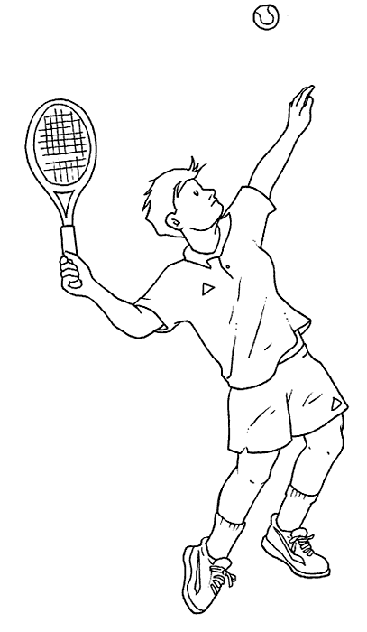  il tennis | 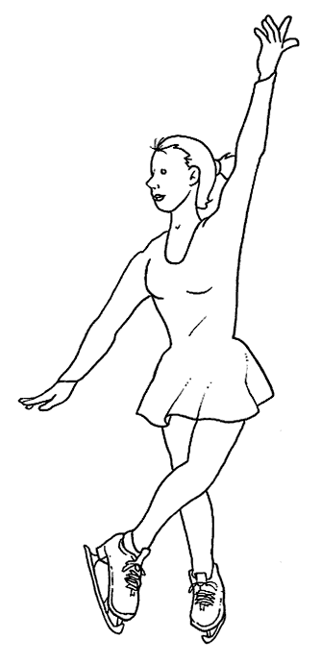  il pattinaggio | 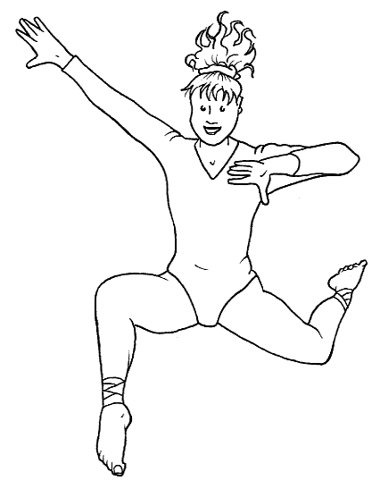  la ginnastica | 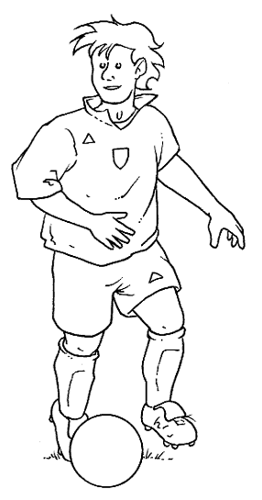  il calcio

Word Search: find the names of Sports in this grid in any direction

t | e | n | n | i | s | z | n | z | a | c | u | c
b | j | u | y | h | o | c | k | e | y | k | e | a
q | k | o | i | f | p | l | g | j | x | q | c | l
s | v | t | o | l | n | m | k | b | z | k | m | c
m | q | o | e | r | k | u | t | v | f | c | d | i
p | a | l | l | a | c | a | n | e | s | t | r | o
p | a | t | t | i | n | a | g | g | i | o | n | o
g | i | n | n | a | s | t | i | c | a | c | r | j
s | n | c | i | c | l | i | s | m | o | t | m | f

Solve the Anagrams: Below are the names of 6 Sports written in Italian, unscramble the letters to make the words.

oaplrsacatenl: _____________ | gcatniisan: __________ | gpniatgtaio: ___________
cicola:  ______ | lccisomi: ________ | ntoou:  _____

Match the picture with the dialogue balloons: Cut out the pictures, stick them in your exercise book and stick the correct dialogue balloons next to them.

Sono un calciatore! (I am a footballer!)  Sono un giocatore di pallacanestro! (I am a basketball player) | Sono una pattinatrice! (I am a skater) | Sono un ciclista! (I am a cyclist) | Sono un tennista! (I am a tennis player)
Sono un giocatore di hockey! (I am a hockey player)
Sono un nuotatore! (I am a swimmer)
Sono una ginnasta! (I am a gymnastic)

Complete the sentence: Next to each picture there is a phase for you to complete. See the clues at the end of this page.
 | For Example:  Giovanni è un calciatore. Ha un pallone. |  | Anna è…………………  Ha…………………………
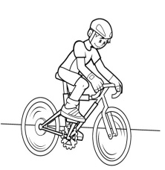 | Pietro …………………… |  | Mario……………………
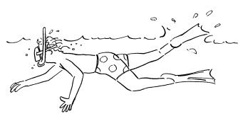 | Marco………………… |  | Fabia……………………
 | Sergio………………… |  | Lucio…………………
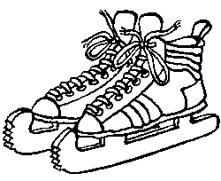  i pattini | la racchetta e le palline | il pallone | 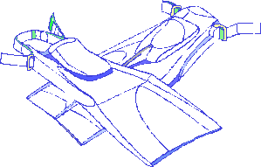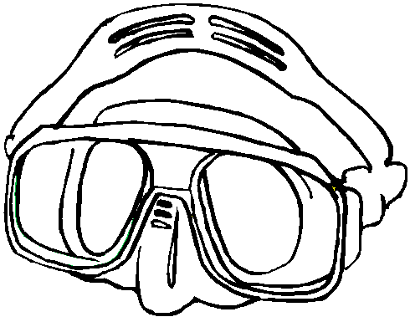  la maschera e le pinne

il pallone da pallacanestro | 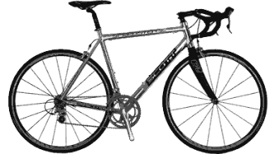  la bicicletta | 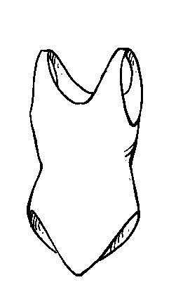  il costume | 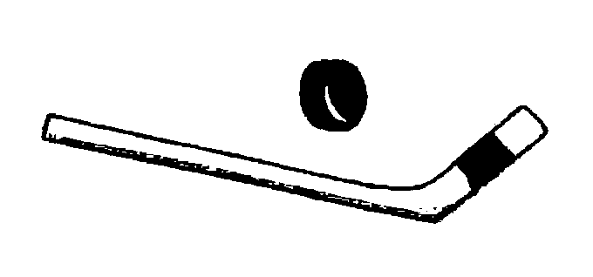  la mazza e il disco

USE YOUR DICTIONARY
Translate the words below into English using your dictionary and then write the correct name next to the picture on pages 7 and 8.

La corsa
la pallanuoto
il pattinaggio
il calico
la staffetta
il rugby
la pallamano
lo sci
la barca a vela
il nuoto
l’hockey
il tennis
i tuffi
il lancio del peso
il judo
la scherma
il baseball
il salto in lungo
il ciclismo -
la corsa ad ostacoli
la pallavolo
l’equitazione/a cavallo
il salto in alto
la pallacanestro (basket)
il salto con l’asta.

